早療親職講座—語言治療研習
～報 名 簡 章～
親愛的家長，您好：
從小朋友常見的口吃、構音不全、說話不清楚、吞嚥、到了某一年齡尚未開口說話或因聽力而不會說話等，都是語言治療和評估和治療的範圍。透過語言治療可提升小朋友的溝通表達能力進而增加小朋友的認知能力，不但有助於學習活動，也可增進團體適應的能力。透過本次的研習，希望增加家長、老師與一般大眾對小兒語言治療的認識。
- 主辦單位：新竹縣政府。
- 承辦單位：新竹縣早期療育通報轉介暨個案管理中心(華光智能發展中心承接)。
- 對象：0～6歲兒童之家長、主要照顧者、幼托園所老師以及關心早療的社會大眾。
- 時間：99年05月01日（六），上午九時至下午四時。
- 地點: 新竹縣政府3樓第二會議室（地址：竹北市光明六路十號）。
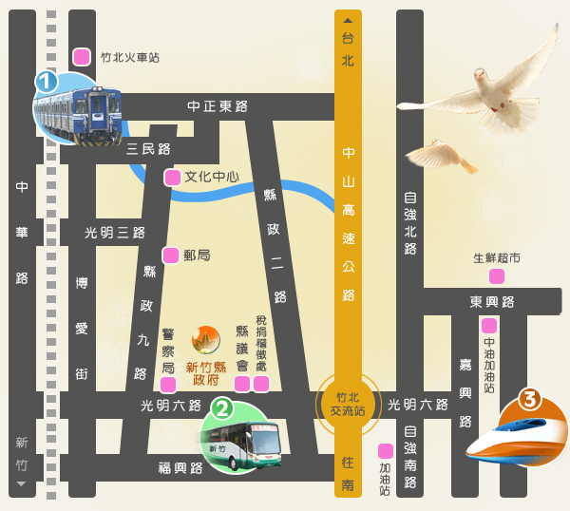
- 師資介紹： 陳嫦琳 語言治療師
◎學歷：中山醫學大學 復健系聽語治療組
◎經歷：中山醫學大學附設醫院復健科語言治療師、中山醫學大學語言治療與聽力學系臨床指導老師、台中縣特殊教育專業團隊語言治療師、新竹市特殊教育專業團隊語言治療師、新竹縣特殊教育專業團隊語言治療師、新竹市天使家園語言治療師。
- 課程內容:
時間 | 內容
08：30-09：00 | 報到
09：00-11：00 | 談溝通障礙－嬰幼兒語言問題及處置
11：00-12：00 | 談溝通障礙－幼兒構音異常及矯治
13：00-14：00 | 談溝通障礙－幼兒構音異常及矯治
14：00-16：00 | 談幼兒口腔功能異常及處置
16：00 | 結束

- 注意事項：
◎托兒服務：提供3歲以上幼童的托兒照顧，上限30人。
◎報名方式及截止日期：以電話、傳真、郵寄、email方式報名至4月28日
為止。
- 聯絡人：劉純芸。電話：(03) 55-33286。傳真：(03) 555-1145。
- 郵寄：302新竹縣竹北市中山路220號。
- EMAIL：qiute.tw@yahoo.com.tw報名表請至“新竹縣早期療育服務資源の部落格”http://tw.myblog.yahoo.com/early-therapy下載。
◎教師研習條：參加此研習課程之教師將於研習課程結束後發予研習條。
◎為響應環保請自備水杯及餐具。

語言治療講座報名表
家長  姓名 |  |  |  | 聯絡  電話 |  | （家）：  (手機）： |  | 午餐 | □葷  □素  □自備
托兒  服務 | - 不需要  - 需要  （限三歲以上） | 年  齡 | 需志工注意或協助項目
托兒  服務 | - 不需要  - 需要  （限三歲以上） | 年  齡 | - 生活自理  (如包尿布、提醒大小便或陪同等) 請註明 |  | □社會情緒(如好動，怕生，亂跑等) 請註明 |  | □其它或安撫孩子情緒的妙方， (如自備玩具、吃餅乾、散步等)請註明 |  | 午餐
 |  |  |  |  |  |  |  |  | 葷 | 素 | 自備
兒童
姓名

